Профилактика пожарной безопасности образовательных учреждений
и мероприятия по предупреждению несчастных случаев и травматизма
на водных объектах ЮЗАО

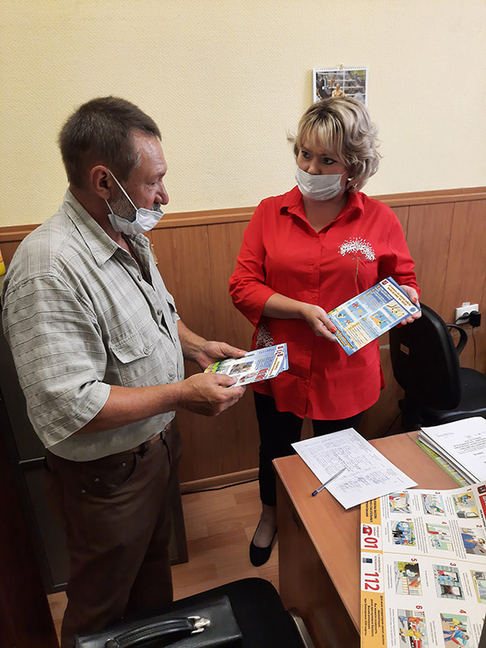

В Управлении по ЮЗАО Департамента ГОЧСиПБ города Москвы в рамках профилактической работы, направленной на обеспечение пожарной безопасности и соблюдение правил безопасного поведения людей на водных объектах, регулярно проводятся встречи с представителями образовательных учреждений ЮЗАО, на этих встречах сотрудники Управления проводят профилактические инструктажи с педагогическим составом образовательных учреждений, а также с ответственными за пожарную безопасность. Представителям образовательных учреждений вручаются листовки и буклеты по пожарной безопасности и правилам безопасного поведения людей на водных объектах.
Отдельно рассматриваются вопросы о действиях педагогического состава при проведении эвакуации учащихся из зданий при пожаре или ЧС.
«Многолетняя практика профилактической работы с населением по соблюдению правил пожарной безопасности, обеспечению безопасности и охране жизни людей на воде показывает, что при хорошо организованном разъяснении этих правил, а также неукоснительном их соблюдении существенно сокращается уровень несчастных случаев, возгораний и пожаров.
Во время учебного года, в рамках осуществления воспитательной работы в ходе образовательного процесса, профилактическую работу по соблюдению учениками правил пожарной безопасности и правил безопасного поведения вблизи водных объектов проводят учителя образовательных учреждений. А летом наступает пора каникул, и многие дети остаются без присмотра взрослых, стремясь изучить все новые и неизвестные для них места. Как следствие, во время летних каникул существенно увеличивается количество травм и несчастных случаев у детей. Обеспечить безопасность детей летом в первую очередь задача родителей.
Для взрослых очень важно самим соблюдать правила безопасного поведения и служить детям примером.
Сотрудниками Управления по ЮЗАО ежедневно проводится мониторинг мест массового отдыха людей, в ходе которого встречаются несовершеннолетние без сопровождения взрослых. Именно родители должны планировать, чем занять ребенка летом. Бесконтрольность детей во время каникул и безответственное отношение родителей к своим обязанностям недопустимы.
Уважаемые родители! Призываем вас со всей ответственностью отнестись к организации досуга детей.
Не забывайте о разумных правилах безопасности — и пусть ваше лето не будет омрачено никакими неприятностями!» - рассказала заместитель начальника Управления по ЮЗАО Венера Юмаева.

